在俄乌军事冲突问题上，美国没有发言权！

原创 有里儿有面 [有理儿有面](javascript:void(0);)

**有理儿有面**

微信号 youli-youmian

功能介绍 你说是不是

2022-02-28[原文](https://mp.weixin.qq.com/s?__biz=Mzg3MjEyMTYyNg==&mid=2247554254&idx=1&sn=b0000808b16707d376d031b2ed211b95&chksm=cef640bbf981c9ad167d8ab710eff4e094baf7260f11feaa1b143c16a17f410d52f248977d46&scene=27#wechat_redirect&cpage=9) 发表于

收录于合集





**全文共2080字，图片13张，预计阅读时间为7分钟。**

**文章首发于“有理儿有面”（youli-youmian），欢迎大家在朋友圈和微信群转发。**

**公众号及其他平台转载请在后台留言。**



▼

近日，全世界人们的目光都聚焦在俄罗斯和乌克兰的军事冲突上。

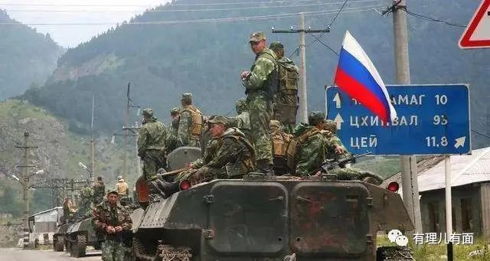

在美国的持续拱火下，俄罗斯“入侵”乌克兰成为了现实。泽连斯基三连call，呼吁美国及其盟友兑现对乌克兰的军事保护承诺。可是美国却表示，任何情况都不会向乌克兰派兵与俄罗斯作战。

一直以来，美西方给乌克兰画了一幅巨大的政治与战略大饼，利用乌克兰去冲锋陷阵，对俄罗斯进行战略上的消耗，但自己却不想赤膊上阵，亲自操刀与俄罗斯硬碰硬，口口声声承诺支持，关键时刻躲躲闪闪。

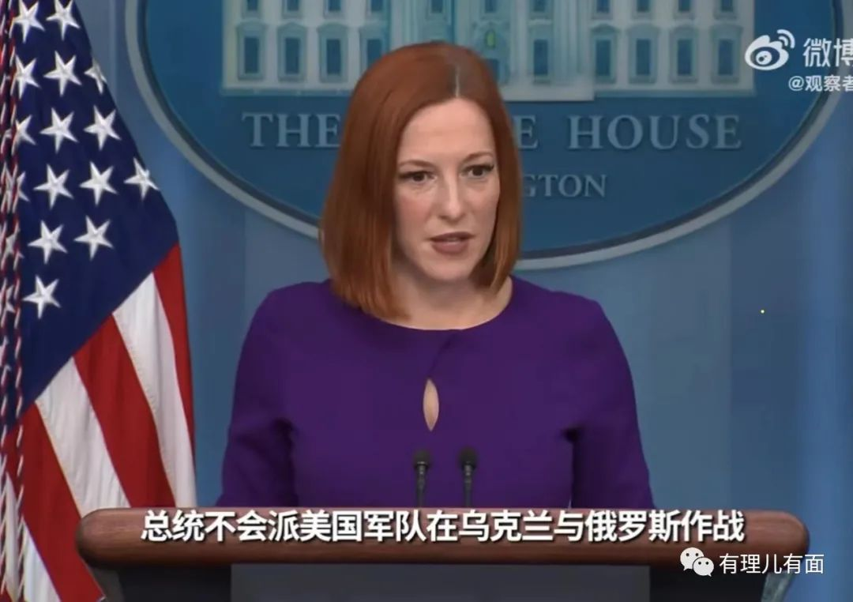

眼看美国的大国“信誉”就要土崩瓦解，殖人和精美公知们“蚌埠”住了，也可能是拿到了美国的最新稿费，忽的一下冒出头，纷纷为美国撑腰。他们打着反战的旗号，声讨俄罗斯，公然为美国等西方国家洗地。最典型的，要属几大高校教授的联名反战宣言。

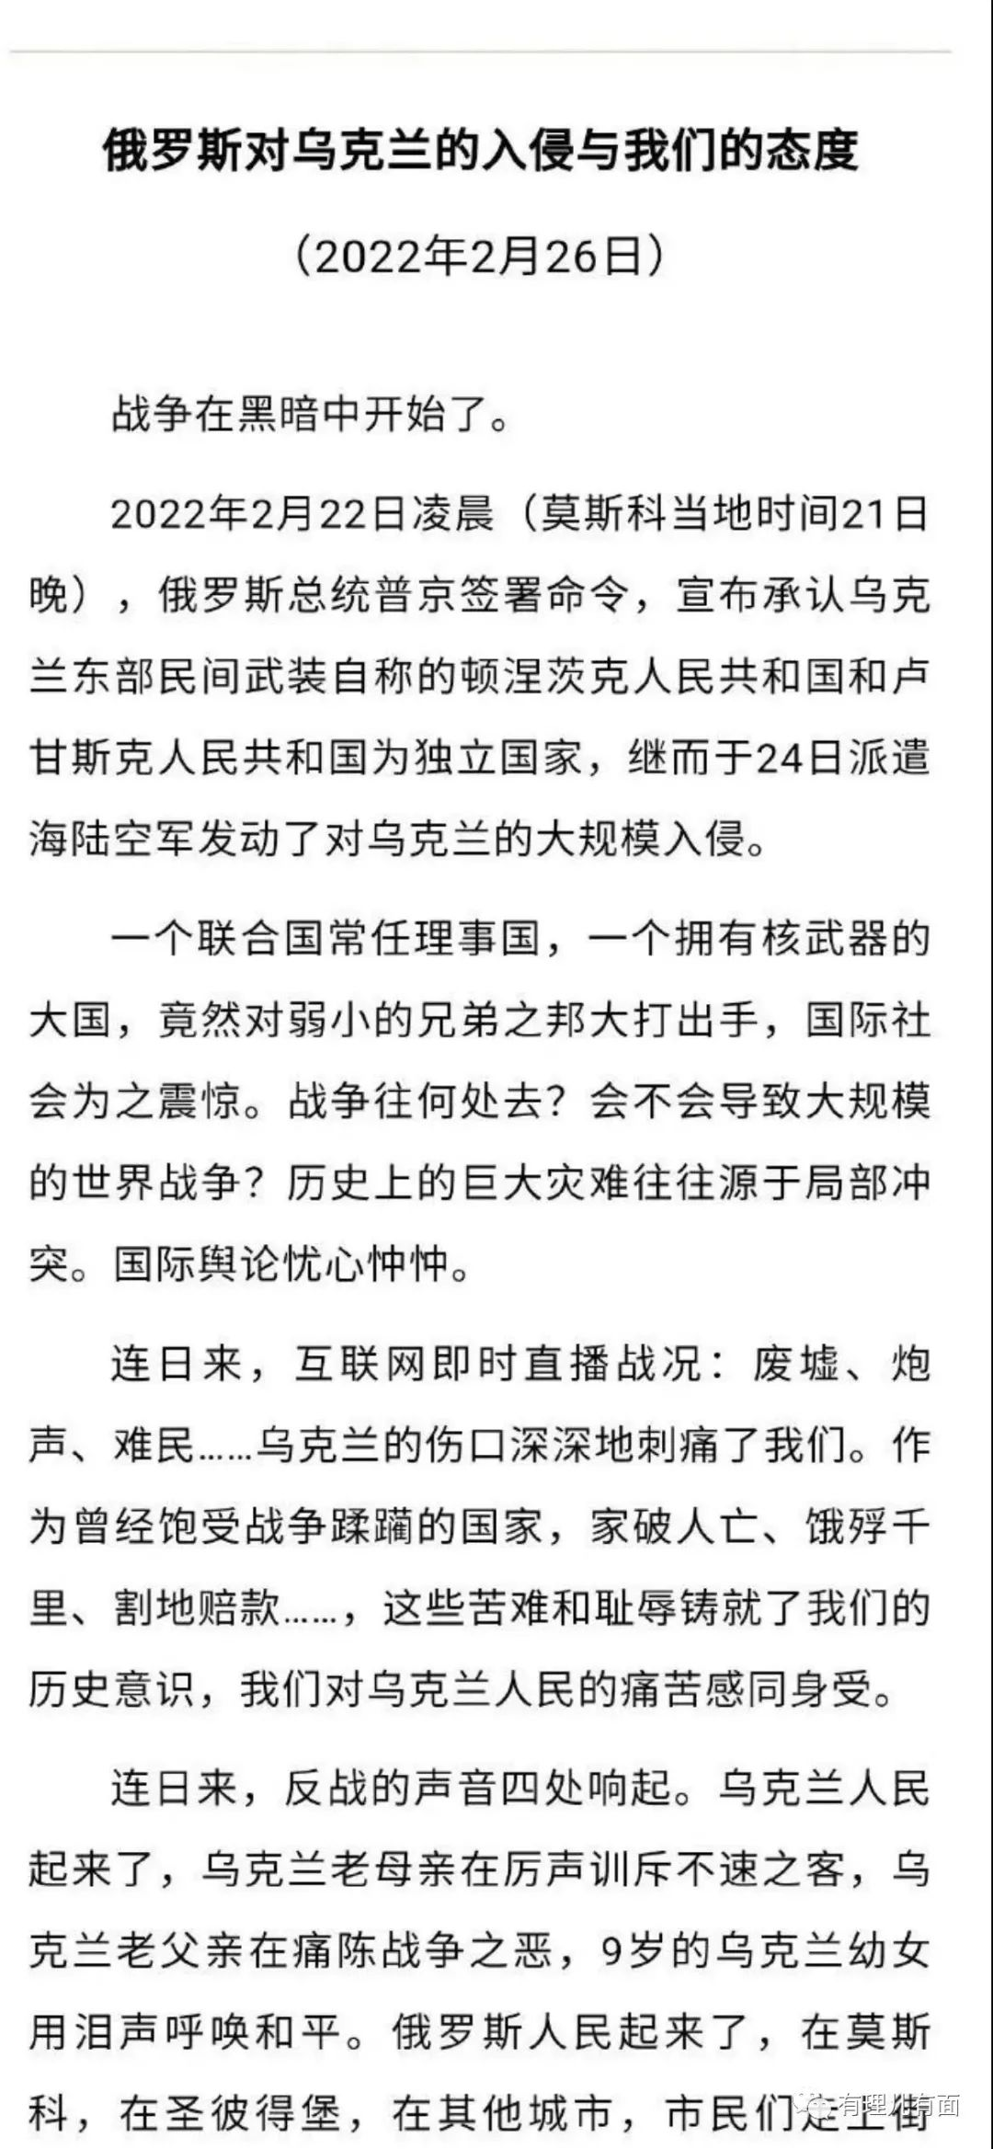

乍一看，这份反战宣言并没有什么不妥，毕竟战争带给人类的是无尽的灾难，尤其对普通民众来说，食不果腹、流离失所在所难免，更可能造成国破人亡、妻离子散。

有理哥和世界上所有爱好和平的人们一样，都不希望发生战争，尤其是连日来看到乌克兰人民在炮火中躲在地下室祈祷，在空袭警报中忐忑度日，更加希望俄乌双方能够克制，尽快回到谈判桌上来。

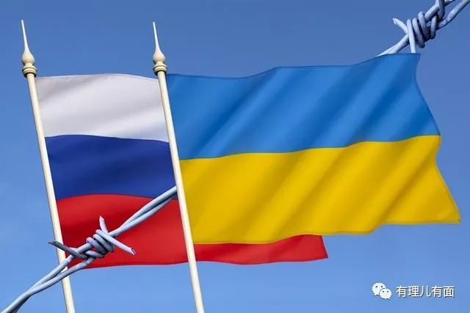

但是，请注意，这份反战宣言故意将此次俄罗斯与乌克兰的军事冲突，定性为“入侵”。这和美国等西方国家的说法高度一致。

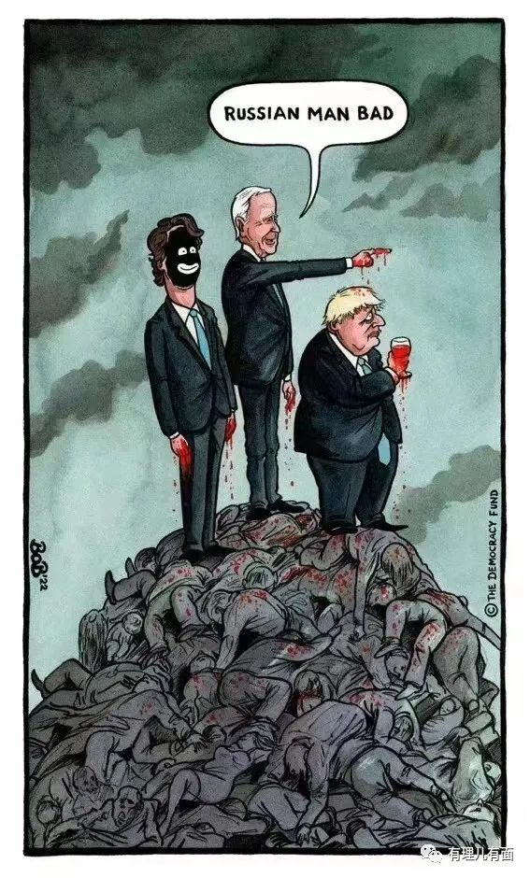

**俄罗斯真的是“入侵”吗？**

俄罗斯是个大国，他绝对不会纵容美国及其盟友在其领土的西部侵占一大块具有战略意义的土地，并将其纳入西方世界的阵营。

美国的门罗主义也是不允许任何远邦把军事力量辐射至它所在的西半球。可曾记得，发生在1962年的，一场震惊世界的古巴导弹危机？

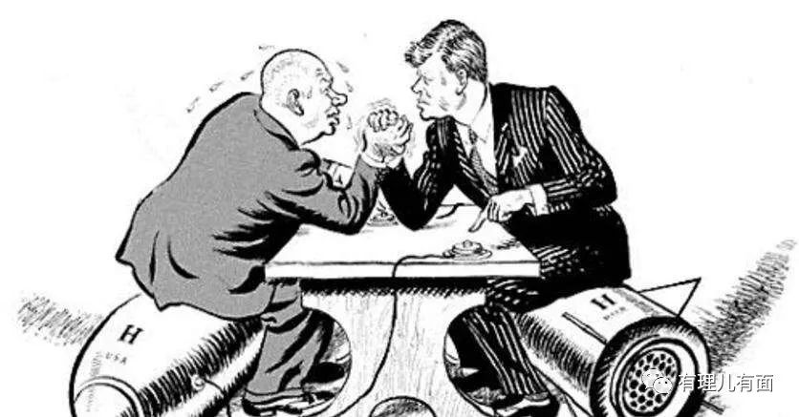

1959年美国在意大利和土耳其部署了中程弹道导弹，当时美国已经用轰炸机基地和导弹包围了苏联，苏联重要的工业中心都处于核弹、战略轰炸机的直接威胁之下。

苏联为了扳回一城，也在古巴部署导弹。古巴位于美国南部门户，距离美国佛罗里达只有90海里。从军事角度来说，在古巴安置大约60枚导弹，可以避开美国的预警系统，使苏联打击美国的能力增加一倍，显然是恢复苏美战略平衡的一个快捷且千载难逢的好机会。

这是冷战期间苏美两大国之间最激烈的一次对抗。美国绝对不允许发生这样的事情，没有国家可以把他们的军事力量投放在西半球，这就是美国门罗主义的核心精神。

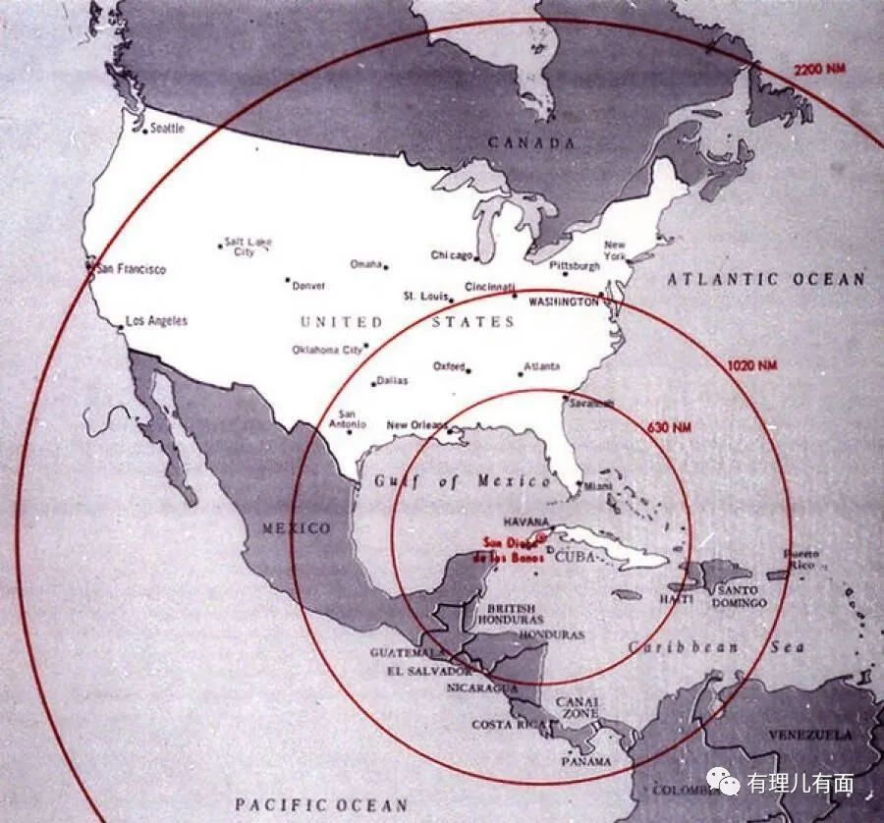

明明自己先把核弹头围着苏联摆了一圈，却对苏联把导弹放在古巴歇斯底里，这是美国典型的“双标”。

古巴导弹危机虽然仅仅持续了13天，苏美双方在核按钮旁徘徊，使人类空前地接近毁灭的边缘，最后以苏联与美国的相互妥协而告终。

迄今为止，古巴导弹危机仍然被认为是人类存亡的最危险时刻，它险些酿成热核战争。

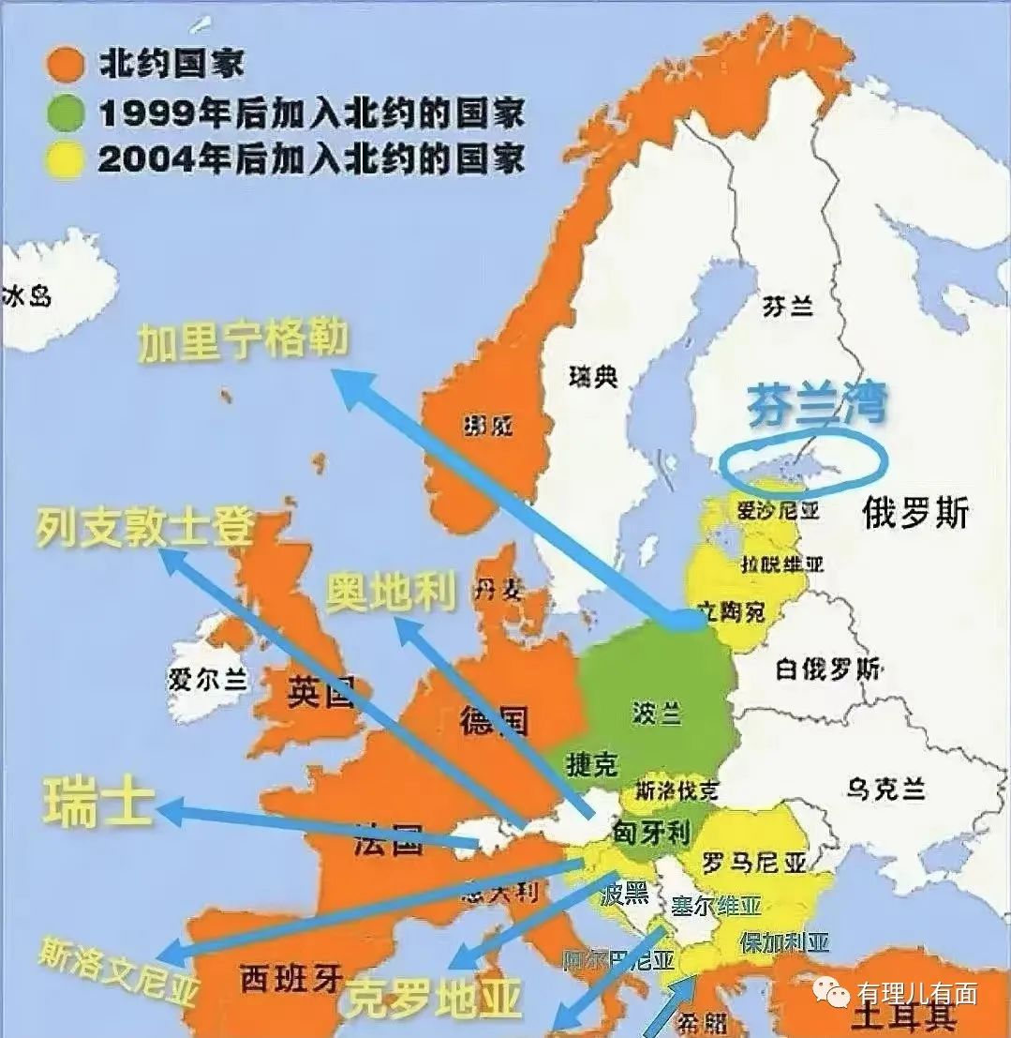

当时古巴的情况类似于今天的乌克兰，都是大国对峙的棋子。

造成今天俄乌军事冲突的原因，就是因为美国为首的北约5次违反与俄罗斯的约定，将北约势力范围东扩，还要吸纳乌克兰，将核武器部署到乌俄边境，届时俄罗斯将处于美国等西方国家的直接军事威胁之下。这么一想，俄罗斯确实坐不住。

**美国才是世界战争的始作俑者**

在俄罗斯和乌克兰开始军事交火之后，美国不仅将俄罗斯称为“入侵者”，甚至多次想方设法的强行拉上中国，称“中国应该尊重国家主权和领土完整原则，有义务敦促俄罗斯在乌克兰问题上作出让步”。

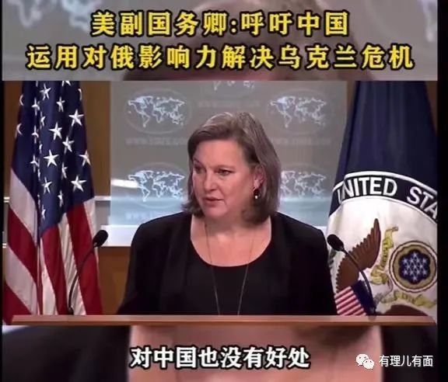

殖人们很快领会到其中深意，卖命的配合美国发布各种信息，污名化我国的政治立场，发文称“美国曾多次敦促中国出手阻止俄罗斯入侵乌克兰”。换言之，就是将俄乌军事冲突的部分原因硬推给中国。

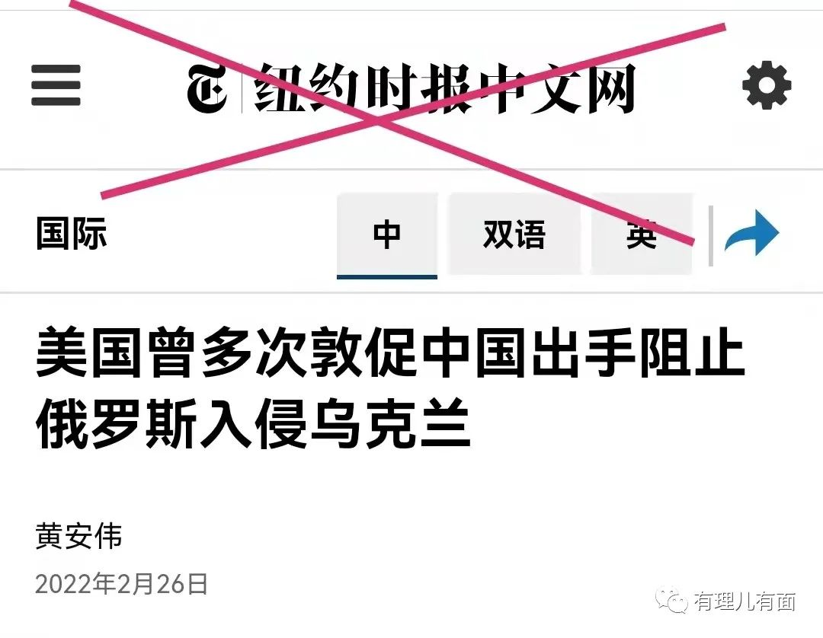

我外交部发言人华春莹的回怼相当解气“如何尊重国家主权和领土完整，美方恐怕没有资格来告诉中方怎么做！”、“美国建国不到250年的时间里，只有不到20年没有对外发动军事行为。”

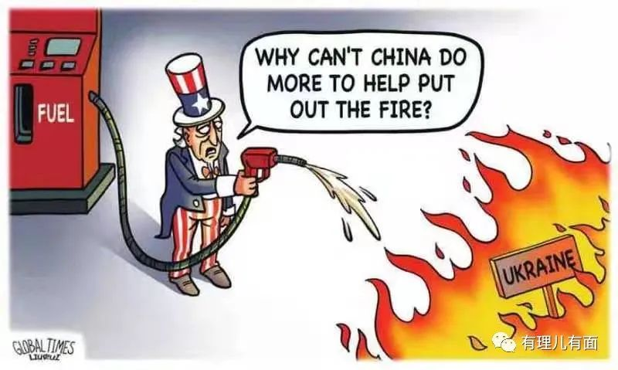

华春莹四问美国：“当以美国为首的北约轰炸贝尔格莱德时，他们有没有尊重南联盟的主权和领土完整；当美国以莫须有的罪名对巴格达军事打击时，他们有没有尊重伊拉克的主权和领土完整；当美军无人机在喀布尔等地滥杀无辜时，他们有没有尊重阿富汗的主权和领土完整；当美国在世界各地到处煽动、扶植、策动'颜色革命'，干涉别国内政时，他们有没有尊重别国的主权和领土完整”。

殖人们又坐不住了，赶忙起身为美国洗地。直呼美国发动的一次次战争是“维护美国大国信誉的考量”，是因为“美国承担了过多的义务”，是因为“美国领导人重视信誉”。

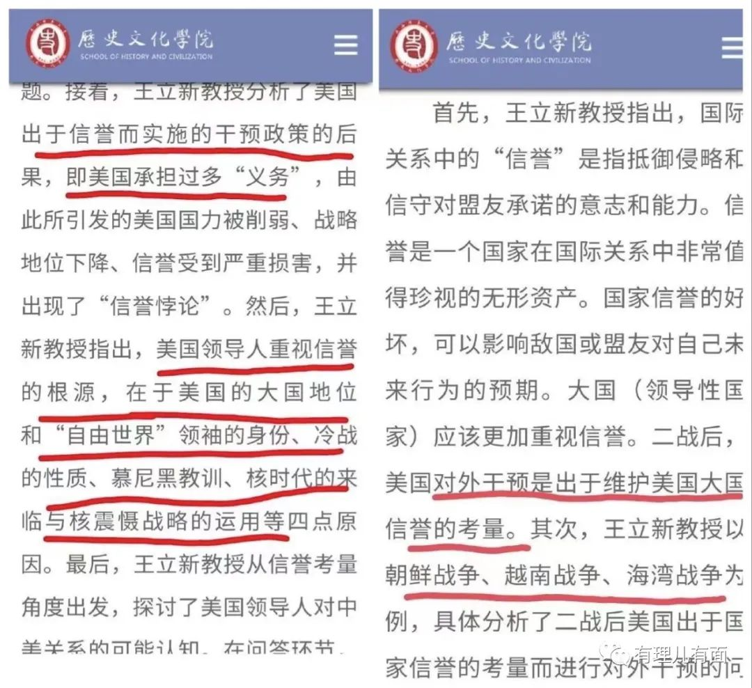

明明是为了修理亲俄的米洛舍维奇政府，阻止俄罗斯势力南下，却打着人道主义旗号兵发南联盟，悍然轰炸我国驻南联盟大使馆；明明是为了维持石油、美元的霸权地位，却拿着洗衣粉说你有大规模杀伤性武器，置不听美国话的萨达姆于死地；明明是为了控制阿富汗这个中亚重要的战略位置，北可以威慑俄罗斯、中国，西可以钳制伊朗，却说是为了“911”死难者报仇，还顺手瓜分了阿富汗人民的70亿美元血汗钱。

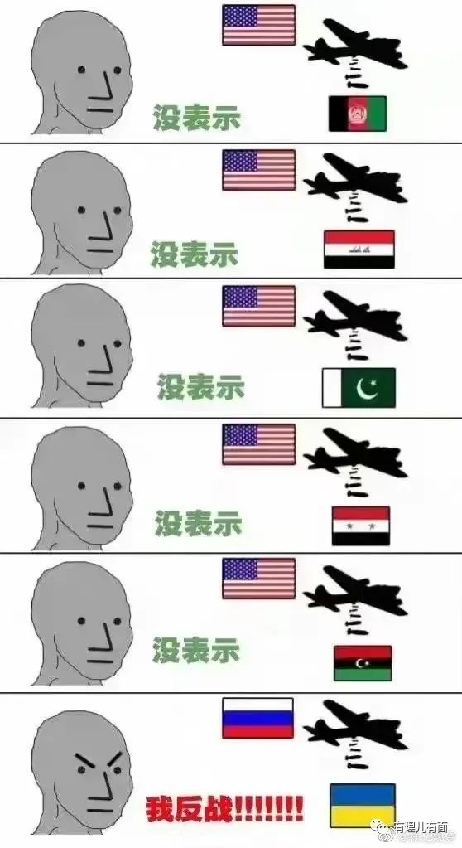

美国才是世界战争的始作俑者，殖人和精美公知们，请停止你们的双标，网友的一句话送给你们：反战不反美，心里必有鬼。

**图片源自网络**





**关注公众号：**

**有理儿有面**

**理   性｜   揭   秘｜   探   讨**







有里儿有面

**微信扫一扫赞赏作者** **赞赏**

已喜欢，对作者说句悄悄话

取消

**发送给作者**

**发送**

最多40字，当前共字

 人赞赏

上一页 1/3 下一页

长按二维码向我转账

受苹果公司新规定影响，微信 iOS 版的赞赏功能被关闭，可通过二维码转账支持公众号。

### 精选留言

用户设置不下载评论